PR 7.3 AWS CLI S3

APARTADO A

1. Crear tres buckets en la región por defecto (con nombres similares a: primero, copia, sincro).

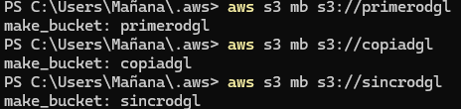

2. Listar todos los cubos.

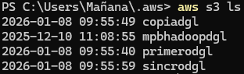

3. Ponte en una carpeta donde tengas varios archivos, mejor CSV’s o JSON, Sube al menos dos archivos de esa carpeta al bucket primero.

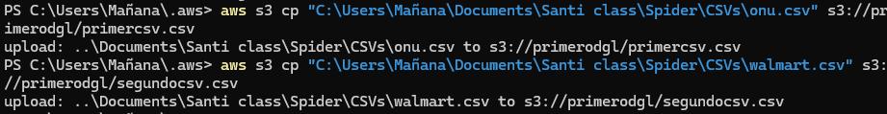

4. Copia los archivos del bucket primero a copia de uno en uno.

5. Mover todos los objetos de primero a copia dentro de la carpeta datos de forma recursiva.

6. Listar los objetos de un copia/datos.

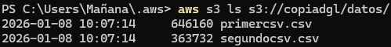

7. Listar recursivamente todos los objetos el cubo copia.

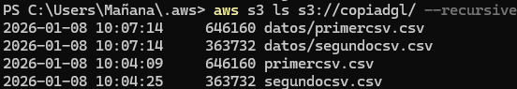

8. Lista recursivamente los datos del cubo en formato legible por humanos. ¿Qué significa eso?

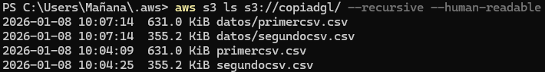
Por lo que veo cambio como muestra el tamaño del archivo.

9. Mostrar la información resumida, incluido el número de objetos y el tamaño total del cubo copia.

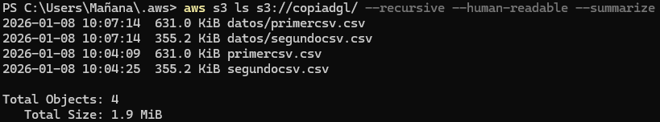

10. Muévete a otra carpeta en local y descarga todos los objetos de copia a ella. Borra en local los archivos descargados.

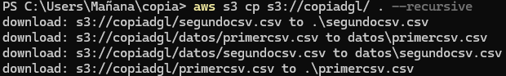
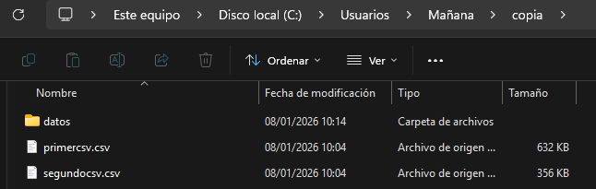
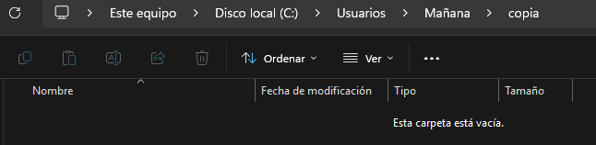

11. Sincronizar el contenido del un cubo copia con el cubo sincro.

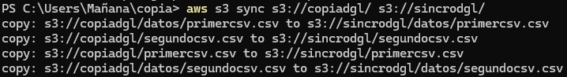

12. Sincronizar el contenido del un cubo copia con la carpeta local.

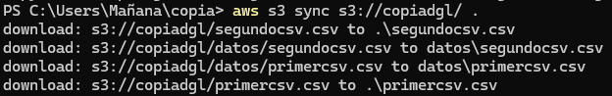

13. Haz al menos tres consultas SQL cualesquiera sobre algunos de los archivos CSV o JSON que hayas subido.

14. Elimina los objetos de primero de uno en uno.

15. Elimina todos los objetos de copia de forma recursiva.

16. Elimina los cubos primero y copia..

17. Fuerza la eliminación del cubo sincro sin vaciarlo previamente.

